Уважаемые члены Профсоюза Орловской областной организации!
С 2016 года, выполняя решение VII Съезда Общероссийского Профсоюза образования все коллегиальные выборные органы региональных, территориальных и первичных профсоюзных организаций ежегодно готовят открытые (публичные) Отчеты о своей работе.
Размещая очередной открытый (публичный) Отчет «О работе комитета Орловской областной организации Профессионального союза работников народного образования и науки Российской Федерации за 2021 год» на интернет-сайте, комитет надеется, что вы обязательного прочтете его и пополните свои знания о деятельности общественной организации, которая призвана и защищает ваши социально-экономические права, а также профессиональные интересы.
Вы также можете в адрес комитета областной организации Профсоюза направить свои мнения о его деятельности и конкретные предложения по совершенствованию работы.
Мы вместе должны быть заинтересованы иметь сильный и действенный Профессиональный союз.

Председатель областной
организации Профсоюза
Н.М. Перелыгина

Открытый (публичный) Отчет
«О работе комитета Орловской областной организации Профессионального союза работников народного образования и науки Российской Федерации за 2021 год»

В связи с продолжающейся короновирусной инфекцией и применяемыми ограничительными мерами по ее не распространению, 2021 год был сложным и нестабильным как для Российской Федерации, региона, так и для областной организации Профессионального союза. Но несмотря на это, коллегиальным выборным органам – комитету и президиуму областной организации Профсоюза удалось обеспечить целенаправленную и последовательную ее работу.

В декабре 2021 года завершился срок действия Регионального отраслевого соглашения между областной организацией Профсоюза и Департаментом образования области. Поэтому в течение всего отчетного года, красной нитью в деятельности комитета и президиума проходила работа по организации контроля за реализацией обязательств данного Соглашения и принятию дополнительных мер по их полному выполнению.
В этой связи комитет областной организации Профсоюза активно обращался в различные органы власти за решением самых жизненно важных вопросов. Это были Обращения прежде всего в адрес Правительства области и областного Совета народных депутатов:
- о поощрении премией педагогических работников за организацию учебного процесса в условиях дистанционного обучения;
- о повышении заработной платы всем категориям педагогических работников системы образования региона;
- об увеличении размера стипендий обучающимся профессиональных учреждений и вводе льготного студенческого билета на проезд в общественном транспорте в городе Орле.
В адрес Министерства просвещения России, Профсоюз обращался совместно с Советом директоров учреждений профессионального образования о выплате преподавателям за классное руководство из средств федерального бюджета по 5000 рублей. И эта выплата с сентября текущего года введена.
Очень серьезное Обращение комитета областной организации Профсоюза было направлено в адрес штаба общероссийской политической партии «Единая Россия» для рассмотрения вопросов на заседание Государственной Думы нового созыва, таких как: повышение заработной платы всем категориям работников системы образования; введение обязательств молодых специалистов о работе в системе образования, выделение из средств федерального бюджета на ремонт зданий и сооружений образовательных учреждений.
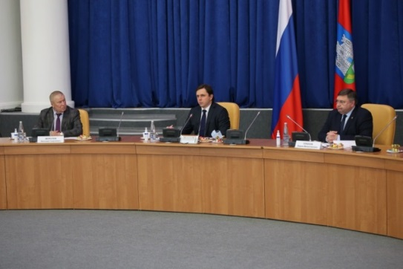
В течение 2021 года по этим проблемам, председатель областной организации Профсоюза как выборный единоличный исполнительный орган, 4 раза выступала:
- на встречах с Председателем Правительства, Губернатором области А.Е. Клычковым и председателем областного Совета народных депутатов Л.С. Музалевским;
- дважды на заседании комитета по образованию, культуре, спорту и туризму.
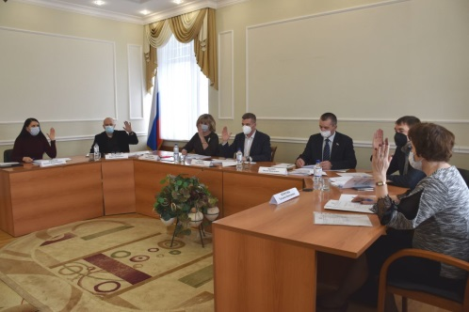
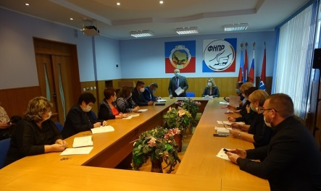

На пленарном заседании комитета областной организации Профсоюза 18 ноября были подведены итоги выполнения соглашения и принято новое на предстоящие 2022-2024 годы.
Обеспечивая коллективно-договорную кампанию в территориальных и первичных организациях, комитет областной организации разработал макеты соглашения и коллективного договора, своевременно в адрес работодателей направил Региональное отраслевое соглашение, в котором четко отражено, что обязательства сторон на уровне муниципалитетов и трудовых коллективов не должны быть ниже его обязательств.
В течение декабря отчетного года активно проходит коллективно-договорная кампания в территориальных и первичных профсоюзных организациях, которая завершится до 1 марта 2022 года и по ее результатам будет принято 25 соглашений и более 580 коллективных договоров.
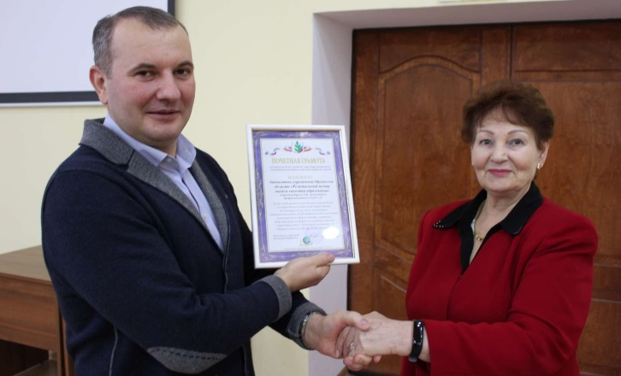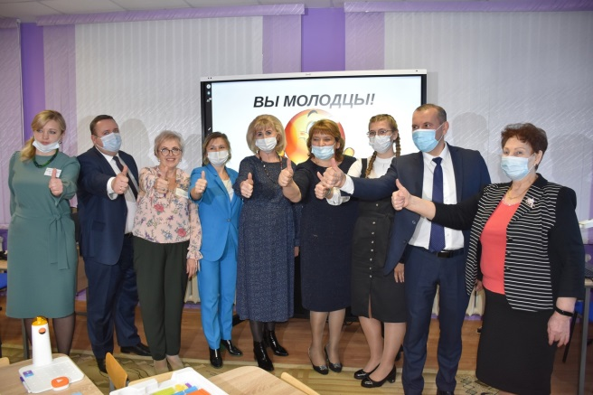

В 2021 году полностью сохранены и получили свое совершенствование 10 видов социальной поддержки, которые внедрены в областной организации Профсоюза. Это:
- вручение детям членов Профсоюза, работающим в учреждениях образования области – подарка в виде набора канцелярско-письменных принадлежностей 627 первоклассникам:
- обеспечение 358 учреждений образования аптечками в целях организации в них охраны труда и оказания первой доврачебной помощи работающим и обучающимся;
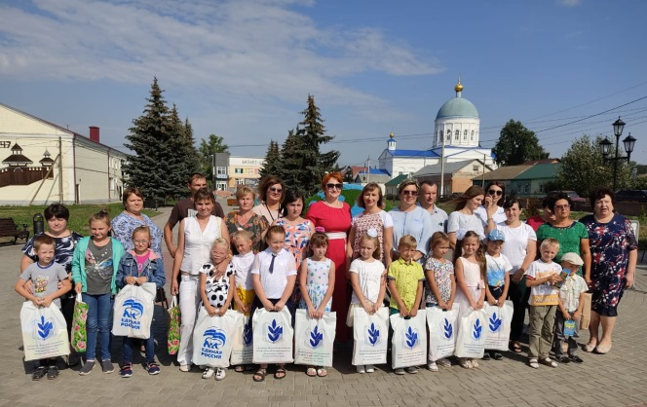
- организация коллективного оздоровления работников образования по льготной цене на базе санаторных учреждений «Дубрава», «Лесной», а также диагностики и лечения в областном медицинском центре;
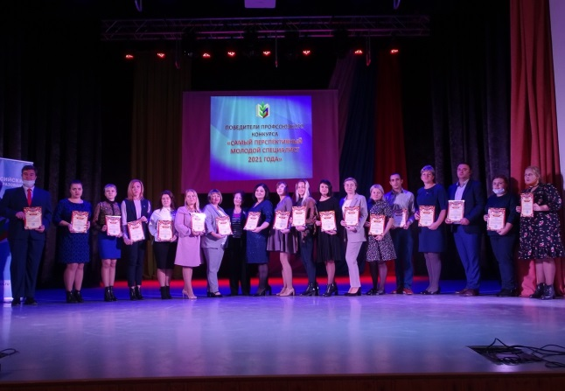
- осуществление компенсационных выплат стоимости льготных профсоюзных путевок в санаторные учреждения и дома отдыха. Выплаты произведены 209 членам Профсоюза на общую сумму 498 тысяч рублей;
- единовременная выплата 164 молодым специалистам, пришедшим впервые работать в учреждения образования области и другие.
На эти цели сумма выплат из средств областной организации Профсоюза ежегодно составляет более 5,5 млн. рублей.

В ноябре-декабре 2020 года комитетом областной организации Профсоюза была организована и проведена тематическая проверка «О соблюдении социальных гарантий педагогическим работникам, привлекаемым к организации и проведению государственной итоговой аттестации обучающихся». Из 43 общеобразовательных учреждений на базе которых она организована, проверка проведена в 33 (77 %).
В ходе проверки педагогические работники, неоднократно задействованные в ГИА, высказали ряд замечаний и предложений. Итоги проверки были рассмотрены на заседании президиума областной организации Профсоюза 22.12.2020 года. А реализация этих замечаний и предложений осуществлялась в 2021 отчетном году. Письмо от президиума об итогах проверки было направлено в адрес члена Правительства, руководителя Департамента образования области Т.В. Крымовой. Они неоднократно обсуждались на рабочих совещаниях Департамента.
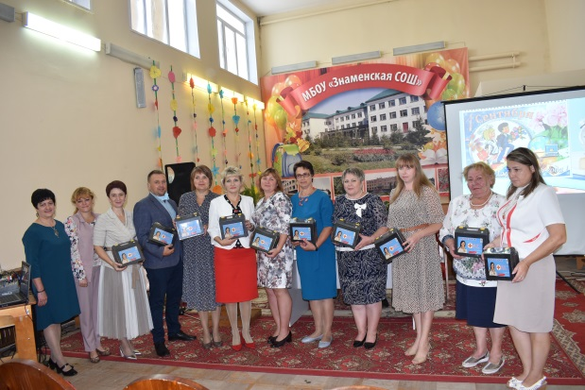
Действенные совместные меры по устранению выявленных в ходе проверки нарушений, в том числе активных действий руководства Регионального центра оценки качества образования, позволили до начала экзаменов 2021 года, все их устранить. То есть в 2021 году:
- срочные трудовые договоры с педагогическими работниками, задействованными в подготовке и проведении государственной итоговой аттестации обучающихся, заключались своевременно;
- увеличилась оплата рабочего времени у организаторов аттестации;
- введена должность сопровождающего на экзамен детей-инвалидов;
- стал оплачиваться труд работников, которые заняты подвозом обучающихся к пунктам проведения экзаменов;
- из областного бюджета выделено около 9,5 млн. рублей на приобретение оргтехники и ноутбуков для проведения экзаменов;
- на 3% проиндексирована оплата труда всем педагогическим работникам, задействованным в организации и проведении государственной итоговой аттестации обучающихся.
Эти положительные итоги говорят о значимости деятельности областной организации Профсоюза, важности тематических проверок, в ходе которых улучшаются условия и оплата труда работников образовательных учреждений региона.
В ноябре-декабре 2021 года в образовательных учреждениях организована общепрофсоюзная проверка по теме «Безопасность и охрана труда при проведении занятий по физической культуре и спорта». Она проведена в 211 (35%) образовательных организациях области.
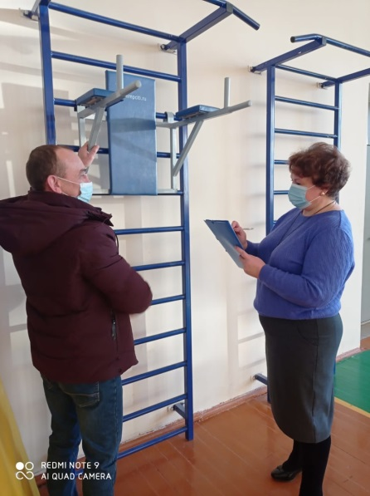
В ходе данной проверки серьезных недостатков не обнаружено, но в тоже время мелкие замечания проверяющих руководители образовательных учреждений признали и приняли меры по их устранению. Подводя итоги общепрофсоюзной проверки, на президиуме областной организации перед активом поставлена задача – до конца учебного года провести такую проверку во всех образовательных учреждениях.
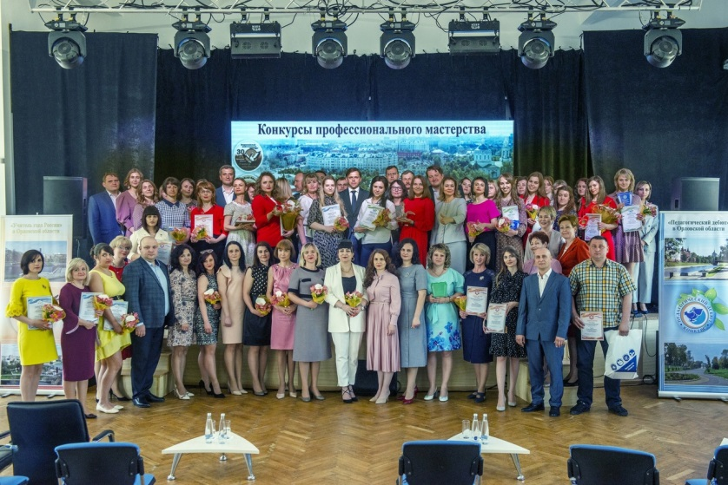
Очень важным событием для всех педагогических работников в 2021 году стало принятие Постановления Правительства РФ от 4 марта № 322 «О внесении изменений в постановление Правительства Российской Федерации от 16 июля 2014 года № 665». Согласно, данного постановления педработникам в стаж, дающий право на досрочное назначение пенсий, теперь входит работа в период их профессионального обучения и дополнительного образования (курсов повышения квалификации). Включение указанных периодов в педагогический стаж позволяет педработникам реализовывать свои пенсионные права без обращения в суд. Именно эти права педагогов, Общероссийский Профсоюз образования совместно с региональными организациями отстаивали 7 последних лет.
Выполняя свои контрольные функции, комитет областной организации Профсоюза на протяжении 8 последних лет ежегодно проводит мониторинг, цель которого - выяснить есть ли в области задолженность перед работниками образования на начало учебного года. 2021 год не стал исключением. По его итогам главам муниципалитетов направлены письма, где они предупреждались, что работают с нарушением законодательства и им высказывалась просьба – погасить задолженность. О результатах мониторинга комитет областной организации Профсоюза ежегодно информирует Правительство, Департамент образования области и находит у них поддержку в реализации льгот и гарантий, предусмотренных федеральным и областным законодательством.
Эта форма работы комитета областной организации Профсоюза влияет на улучшение положения в системе образования региона. Если 6 лет назад, всего 2 -3 (7%) районов начинали учебный год без долгов, то в 2021 году - 18 (67%).
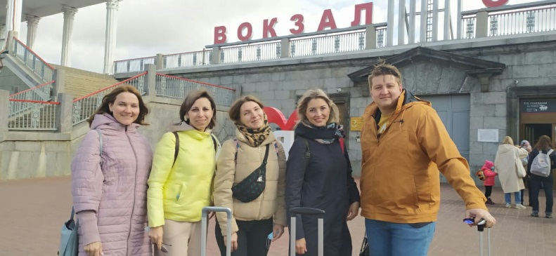
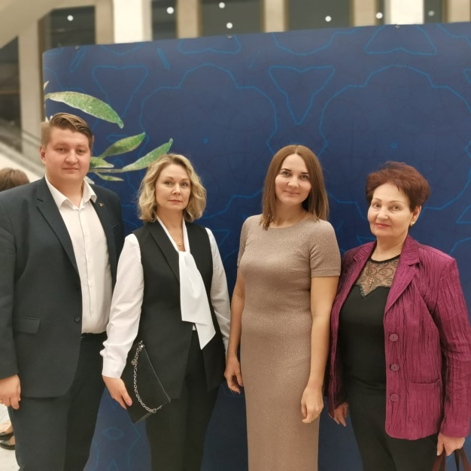
Комитетом областной организации Профсоюза за последние 8 лет создан целый комплекс в работе по поддержке молодых специалистов. В 2021 году:
- молодые специалисты были направлены в творческие командировки на Всероссийские и окружные профсоюзные мероприятия в города: Москва - на молодежную педагогическую школу; Тула – для участия в автопробеге, Ульяновск - на фестиваль учительских клубов, а также

конкурсы и научно-практические конференции ЦС Профсоюза. Изыскивая финансовую возможность, обком понимает, что для учителей (особенно проживающих и работающих в сельской местности), эти творческие командировки как глоток свежего воздуха, от которого у них раскрываются новые организаторские способности.
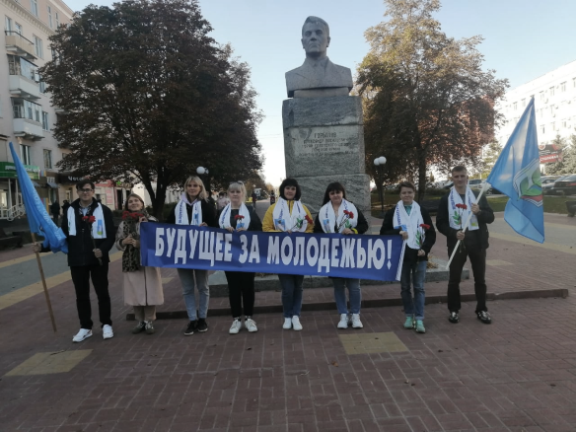
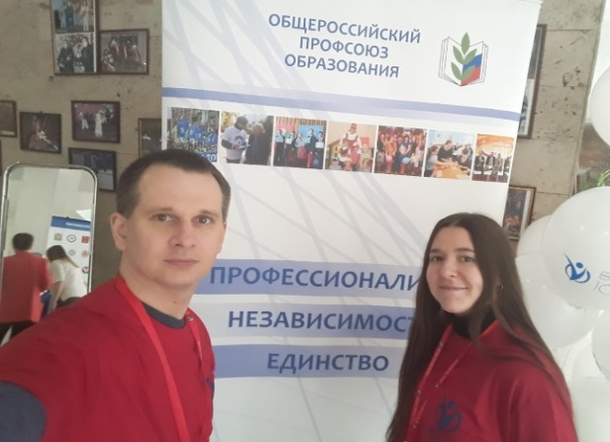
В 2020 году совместно с Молодежным советом, созданным при областной организации Профсоюза, при поддержке бюджетного учреждения Орловской области дополнительного профессионального образования «Институт развития образования» комитетом областной организации Профсоюза начала работать молодежная педагогическая школа, которая стала самой востребованной для молодых специалистов.
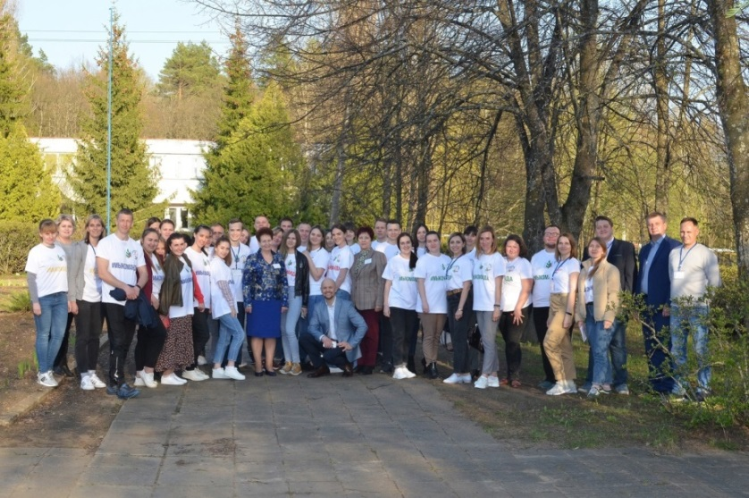
В 2021 году удалось провести 2 занятия школы в формате – онлайн (для молодых учителей школ и воспитателей детских дошкольных учреждений) и в майские праздничные дни - очную трехдневную школу на базе загородного оздоровительного лагеря «Ветерок». В работе школы приняли участие главный специалист отдела по связям с общественностью Центрального совета Общероссийского Профсоюза образования Д.О. Голубев, победители и лауреаты федеральных этапов Всероссийских конкурсов «Учитель года России» и «Воспитатель года России». Это учителя из городов Калининград, Ярославль, Ленинградской области. Их выступления и мастер-классы сделали областную молодежную педагогическую школу более наполненной, способствовали обобщению инновационных форм работы и профессиональному росту орловских учителей.

Несмотря на ограничения в связи с нераспространением короновирусной инфекцией, комитету областной организации Профсоюза удалось в 2021 году продолжить конкурсы, как среди актива, так и среди профорганизаций. В результате проведены ежегодные конкурсы:
- среди руководителей образовательных учреждений на звание «Лучший социальный партнер первичной профсоюзной организации», победителями которого признаны 30 человек;
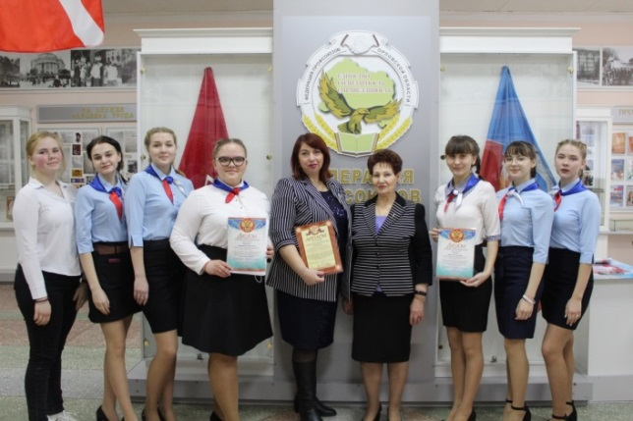
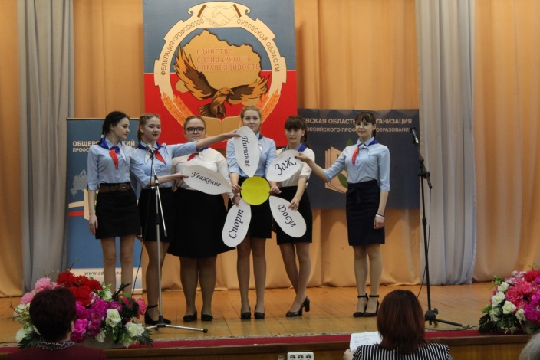
- среди молодых специалистов на звание «Самый перспективный молодой специалист года», победителями которого признаны 19 человек. Они награждены Почетными грамотами областной организации Профсоюза и денежной премией;
- среди студенческого профактива конкурсы на звание «Лучший профорг года» и «Лучший председатель профбюро факультета». Их победителями ежегодно становятся более 20 молодых членов Профсоюза.

Также организовано и проведено 2 новых конкурса:
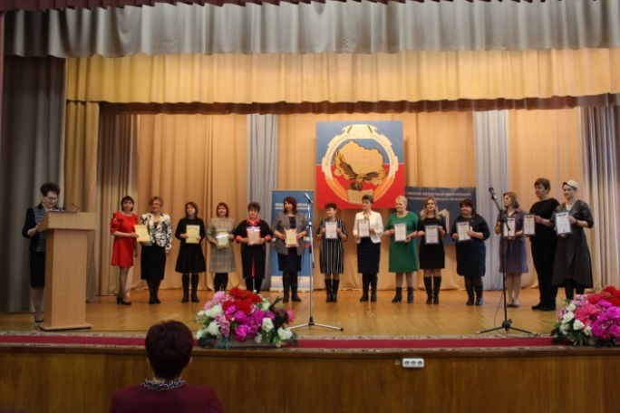
- среди руководителей профсоюзных кружков «Путь к познанию»;
- среди первичных профсоюзных организаций по созданию системы управления охраной труда.
С учетом ограничительных мер, пусть с более меньшим количеством зрителей, но конкурсный фестиваль в этом отчетном году проведен в очной форме при широком награждении ее участников.
В течение 2021 года:
- в областной организации Профсоюза рассмотрено 97 писем и обращений работников образовательных учреждений области;
- четырем членам Профсоюза оказана помощь в защите своих профессиональных интересов через обращение в суд;
- в адрес руководителей отделов, управлений, учреждений образования направлены рекомендации и разъяснения по 3 вопросам, которые разработаны совместно Министерством просвещения России и Общероссийским Профсоюзом образования.
- 350 членов Профсоюза удостоены награждения Почетными грамотами и знаками ФНПР, Федерации профсоюзов Орловской области, Общероссийского Профсоюза образования и региональной отраслевой организации. Из числа актива 2 человека и 1 профорганизация занесены в Книгу Почета Профсоюза. Премия к этим наградам составила более 420 тысяч рублей.
- 450 членам Профсоюза оказана материальная помощь из средств областной организации Профсоюза на общую сумму 1 млн. 215 тысяч рублей;
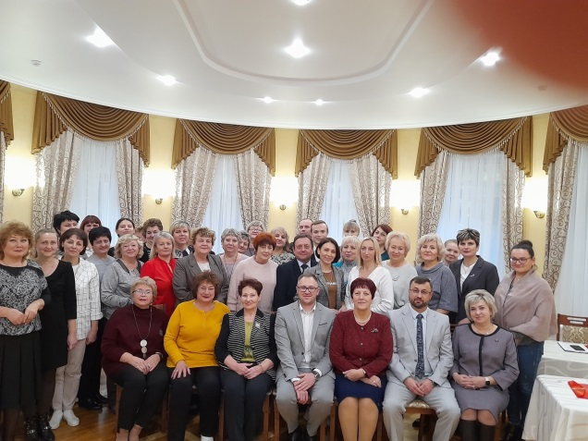
- совершенствуя обучение профсоюзного актива, комитет областной организации Профсоюза впервые на базе санатория «Дубрава» провел двухдневный семинар - совещание председателей территориальных и первичных организаций, в котором приняли участие заместитель заведующего организационным отделом Профсоюза А.С. Геенко, заместитель руководителя Департамента образования области, начальник управления финансов И.В. Коростелева, специалисты отделения Пенсионного фонда РФ в Орловской области и института развития образования.
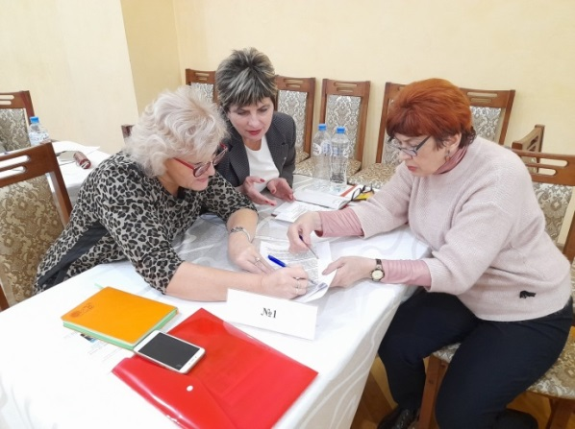
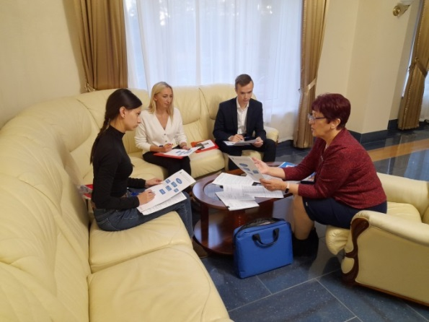

- для региональной, территориальных и первичных профсоюзных организаций 2021 год стал периодом более уверенной работы в автоматизированной информационной системе (АИС).
- проведено 2 Пленарных заседания комитета и 5 заседаний президиума областной организации Профсоюза, в ходе которых рассмотрено 107 вопросов;
- во исполнении решений 8 Съезда Профсоюза прошли переименование все территориальные и первичные профсоюзные организации, имеющие статус юридического лица.
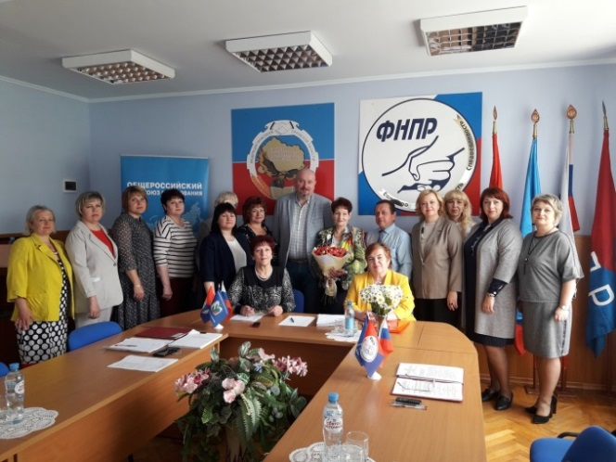
В 2022 году коллегиальные выборные органы областной организации Профсоюза смотрят с надеждой о том, что закончатся короновирусные заболевания и мы продолжим работать открыто, творчески, собирая большие аудитории для участия в конкурсах и фестивалях, школах, выставках и Всероссийских акциях, а также продолжим коллективные туристические поездки по историческим местам нашей России.

